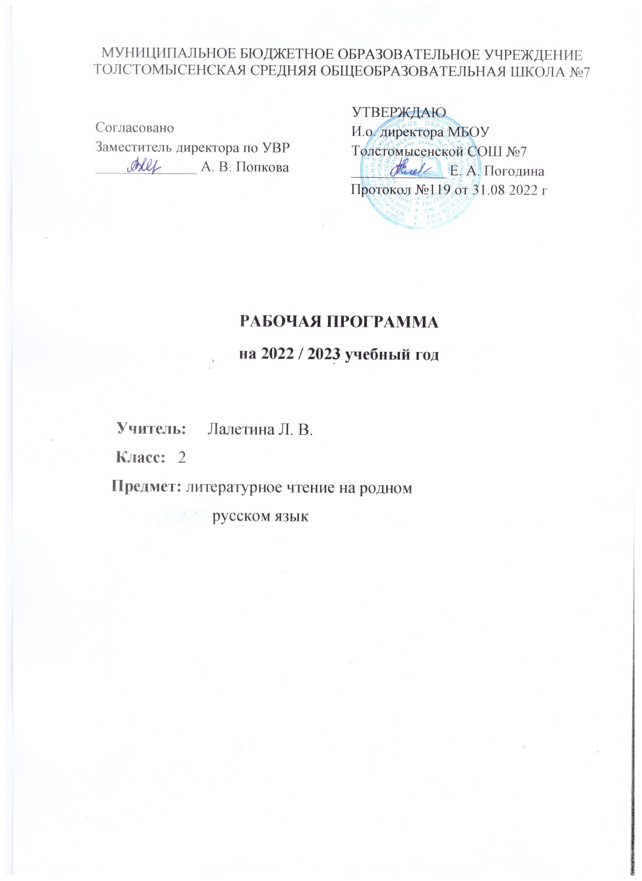

Пояснительная записка

Рабочая программа по Литературному чтению на родном русском языке составлена на основе Образовательной программы НОО МБОУ СОШ № 7 п. Толстого Мыса, авторской программы О. М. Александровой, с учётом общих целей изучения курса, определенных федеральным государственным стандартом содержания начального образования и отраженных в Примерной (базисной) программе курса «Литературное чтение на родном русском языке».

Учебные и методические пособия:
О. М. Александрова, М. И. Кузнецова, В. Ю. Романова и др. Литературное чтение на родном русском языке. 2 класс. – М.: Просвещение, 2022.

На изучение курса «Литературное чтение на родном русском языке» во 2 классе отводится 17 часов (1 ч в неделю).

Планируемые результаты

Реализация программы обеспечивает достижение следующих личностных результатов:
- освоение норм и правил общественного поведения, психологических установок, знаний и навыков, позволяющих обучающимся успешно действовать в современном обществе;
- негативное отношение к нарушениям порядка в классе, школе, общественных местах, к невыполнению человеком своих общественных обязанностей, к антиобщественным действиям, поступкам;
- имеющийся опыт экологически ориентированной рефлексивно-оценочной и практической деятельности в жизненных ситуациях;
- осознание значения семьи в жизни человека и общества; принятие ценности семейной жизни, уважительное и заботливое отношение к членам своей семьи;
У учащихся будут сформированы:
- осознание основ российской гражданской идентичности, развитие чувства гордости за свою Родину, российский народ и историю России, осознание своей этнической и национальной принадлежности;
- понимание ценностей многонационального российского общества, осознание важности уважительного отношения к истории и культуре других народов;
Учащиеся получат возможность для формирования
- становления гуманистических и демократических ценностных ориентаций;
развитие эстетических потребностей, ценностей и чувств;
- развитие этических чувств, доброжелательности и эмоционально-нравственной отзывчивости, понимания и сопереживания чувствам других людей;
- принятие и освоение социальной роли обучающегося, развитие мотивов учебной деятельности и формирование личностного смысла учения;
- совершенствование навыков сотрудничества со сверстниками, умения не создавать конфликтов и находить выходы из спорных ситуаций.

Реализация программы обеспечивает достижение следующих метапредметных результатов:
1) познавательные универсальные учебные действия:
- освоение способов решения проблем творческого и поискового характера;
- совершенствование умений использовать различные способы поиска, сбора, обработки, анализа, организации, передачи и интерпретации информации в соответствии с коммуникативными и познавательными задачами, совершенствование умения готовить свое выступление, соблюдая нормы этики и этикета.
2) коммуникативные универсальные учебные действия:
- развитие умений слушать собеседника и вести диалог, признавать возможность существования различных точек зрения и права каждого иметь свою, излагать свое мнение и аргументировать свою точку зрения и оценку событий;
- совершенствование умений определять общую цель и пути ее достижения, договариваться о распределении функций и ролей в совместной деятельности.
3) регулятивные универсальные учебные действия:
- развитие умения планировать, контролировать и оценивать учебные действия в соответствии с поставленной задачей и условиями ее реализации; определять наиболее эффективные способы достижения результата;
- овладение начальными формами познавательной и личностной рефлексии.

Реализация программы «Литературное чтение на родном (русском) языке» к концу второго года изучения обеспечивает достижение следующих предметных результатов:
Обучающийся научится:
- ориентироваться в нравственном содержании прочитанного, соотносить поступки героев с нравственными нормами;
- владеть элементарными представлениями о национальном своеобразии метафор, олицетворений, эпитетов и видеть в тексте данные средства художественной выразительности;
- совершенствовать в процессе чтения произведений русской литературы читательские умения: читать вслух и про себя, владеть элементарными приемами интерпретации художественных и учебных текстов;
- применять опыт чтения произведений русской литературы для речевого самосовершенствования: участвовать в обсуждении прослушанного/прочитанного текста, доказывать и подтверждать собственное мнение ссылками на текст;
- обогащать собственный круг чтения.
Обучающийся получит возможность научиться:
- соотносить впечатления от прочитанных (прослушанных) произведений с впечатлениями от других видов искусства;
- пересказывать литературное произведение от имени одного из действующих лиц.

Содержание программы

Виды речевой и читательской деятельности
Аудирование (слушание)
Восприятие на слух и понимание художественных произведений, отражающих национально-культурные ценности, богатство русской речи; умения отвечать на вопросы по воспринятому на слух тексту и задавать вопросы по содержанию воспринятого на слух текста.
Чтение
- Чтение вслух. Постепенный переход от слогового к плавному осмысленному правильному чтению целыми словами вслух (скорость чтения в соответствии с индивидуальным темпом чтения, позволяющим осознать текст). Соблюдение орфоэпических норм чтения. Передача с помощью интонирования смысловых особенностей разных по виду и типу текстов.
- Чтение про себя. Осознание при чтении про себя смысла доступных по объему и жанру произведений. Понимание особенностей разных видов чтения.
- Чтение произведений устного народного творчества: русский фольклорный текст как источник познания ценностей и традиций народа.
- Чтение текстов художественных произведений, отражающих нравственно-этические ценности и идеалы, значимые для национального сознания и сохраняющиеся в культурном пространстве на протяжении многих эпох: любовь к Родине, вера, справедливость, совесть, сострадание и др. Черты русского национального характера: доброта, бескорыстие, трудолюбие, честность, смелость и др. Русские национальные традиции: единение, взаимопомощь, открытость, гостеприимство и др. Семейные ценности: лад, любовь, взаимопонимание, забота, терпение, почитание родителей. Отражение в русской литературе культуры православной семьи. Мир русского детства: взросление, особенность отношений с окружающим миром, взрослыми и сверстниками; осознание себя как носителя и продолжателя русских традиций. Эмоционально-нравственная оценка поступков героев. Понимание особенностей русской литературы: раскрытие внутреннего мира героя, его переживаний; обращение к нравственным проблемам. Поэтические представления русского народа о мире природы (солнце, поле, лесе, реке, тумане, ветре, морозе, грозе и др.), отражение этих представлений в фольклоре и их развитие в русской поэзии и прозе. Сопоставление состояния окружающего мира с чувствами и настроением человека.
- Чтение информационных текстов: историко-культурный комментарий к произведениям, отдельные факты биографии авторов изучаемых текстов.
Говорение (культура речевого общения)
- Диалогическая и монологическая речь. Участие в коллективном обсуждении прочитанных текстов, доказательство собственной точки зрения с опорой на текст; высказывания, отражающие специфику русской художественной литературы. Пополнение словарного запаса. Воспроизведение услышанного или прочитанного текста с опорой на ключевые слова, иллюстрации к тексту (подробный, краткий, выборочный пересказ текста). Соблюдение в учебных ситуациях этикетных форм и устойчивых формул‚ принципов этикетного общения, лежащих в основе национального речевого этикета.
Декламирование (чтение наизусть) стихотворных произведений по выбору учащихся.
Письмо (культура письменной речи)
Создание небольших по объему письменных высказываний по проблемам, поставленным в изучаемых произведениях.
Библиографическая культура
Выбор книг по обсуждаемой проблематике, в том числе с опорой на список произведений для внеклассного чтения, рекомендованных в учебнике. Использование соответствующих возрасту словарей и энциклопедий, содержащих сведения о русской культуре.
- Круг чтения
Произведения русского устного народного творчества; произведения классиков русской литературы XIX–ХХ вв. и современной отечественной литературы, отражающие национально-культурные ценности и традиции русского народа, особенности его мировосприятия. Основные темы детского чтения: художественные произведения о детстве, о становлении характера, о Родине, о выдающихся представителях русского народа (первооткрывателях, писателях, поэтах, художниках, полководцах), о праздниках, значимых для русской культуры, о детских фантазиях и мечтах.
- Литературоведческая пропедевтика (практическое освоение)
Жанровое разнообразие изучаемых произведений: малые и большие фольклорные формы; литературная сказка; рассказ, притча, стихотворение. Прозаическая и поэтическая речь; художественный вымысел; сюжет; тема; герой произведения; портрет; пейзаж; ритм; рифма. Национальное своеобразие сравнений и метафор; их значение в художественной речи.
- Творческая деятельность обучающихся (на основе изученных литературных произведений)
Интерпретация литературного произведения в творческой деятельности учащихся: чтение по ролям, инсценирование; создание собственного устного и письменного текста на основе художественного произведения с учетом коммуникативной задачи (для разных адресатов); с опорой на серию иллюстраций к произведению, на репродукции картин русских художников.

Перечень произведений, реализующих содержание программы:

РАЗДЕЛ 1. МИР ДЕТСТВА (10 ч)
Я и книги (1 ч)
*Не торопись отвечать, торопись слушать
Е. Н. Егорова «Нянины сказки».
Т. А. Луговская «Как знаю, как помню, как умею».
Л. К. Чуковская «Памяти детства. Мой отец Корней Чуковский».
Я взрослею (4 ч)
*Как аукнется, так и откликнется
Пословицы.
В. В. Бианки «Сова».
Л. И. Кузьмин «Дом с колокольчиком».
*Кто идёт вперёд, того страх не берёт
С. П. Алексеев «Медаль».
В. В. Голявкин «Этот мальчик».
Пословицы.
*Воля и труд дивные всходы дают
Е. А. Пермяк «Маркел-Самодел и его дети».
Б. В. Шергин «Плотник думает топором».
Семья крепка ладом (3 ч)
С. Г. Георгиев «Стрекот кузнечика».
В. В. Голявкин «Мой добрый папа».
М. В. Дружинина «Очень полезный подарок».
Л. Н. Толстой «Отец и сыновья».
Пословицы.
Я фантазирую и мечтаю (2 ч)
*Мечты, зовущие ввысь
Н. К. Абрамцева «Заветное желание».
Е. В. Григорьева «Мечта».
Л. Н. Толстой «Воспоминания».

РАЗДЕЛ 2. РОССИЯ — РОДИНА МОЯ (7 ч)
Люди земли Русской (2 ч)
В. А. Бахревский «Рябово».
М. А. Булатов, В. И. Порудоминский «Собирал человек слова».
М. Л. Яковлев «Сергий Радонежский приходит на помощь».
И. К. Языкова «Преподобный Сергий Радонежский».
Народные праздники, связанные с временами года (2 ч)
*Хорош праздник после трудов праведных
Песни-веснянки.
Л. Ф. Воронкова «Праздник весны».
В. А. Жуковский «Жаворонок».
А. С. Пушкин «Птичка».
А. А. Коринфский «Август-собериха».
А. А. Коринфский «Спожинки».
О родной природе (3 ч)
*Ух ты нива моя, нивушка
Загадка.
И. С. Никитин «В чистом поле тень шагает».
*Минутная краса полей
Л. Ф. Воронкова «Подснежники».
Ю. И. Коваль «Фарфоровые колокольчики».
М. С. Пляцковский «Колокольчик».
*Поляны муравы одели
В. А. Солоухин «Трава».
Е. А. Благинина «Журавушка».

Тематическое планирование

№ | Тема | Ключевые воспитательные задачи | Формы работы | Кол-во часов, отводимых на изучение темы
1. | Мир детства. | 1. Установление доверительных отношений между учителем и его учениками, способствующих позитивному восприятию учащимися требований и просьб учителя, привлечению их внимания к обсуждаемой на уроке информации, активизации их познавательной деятельности.  2. Использование воспитательных возможностей содержания учебного предмета, подбор соответствующих текстов для чтения.  3. Применение на уроке интерактивных форм работы учащихся: интеллектуальных игр, групповой работы или работы в парах, которые учат школьников командной работе и взаимодействию с другими детьми. | Беседы, викторины, диалог, интегрирован-ное занятие. | 10
2. | Россия – Родина моя. | 1. Привлечение внимания школьников к ценностному аспекту изучаемых на уроках явлений, организация их работы с получаемой на уроке социально значимой информацией – инициирование ее обсуждения, высказывания учащимися своего мнения по ее поводу, выработки своего к ней отношения.  2. Использование воспитательных возможностей содержания учебного предмета через демонстрацию детям примеров ответственного гражданского поведения, проявления человеколюбия и добросердечности.  3. Применение на уроке интерактивных форм работы учащихся, стимулирующих познавательную мотивацию школьников. | Беседы, викторины, диалог, интегрирован-ное занятие. | 7
Итого: |  |  |  | 17

Календарно-тематическое планирование

№ п/п | Тема занятия | Кол-во часов | Предлагаемая к использованию литература | Дата  по плану | Дата  по факту
Раздел 1. Мир детства (10 ч)
Я и книги (1 ч)
1. | Не торопись отвечать, торопись слушать. | 1 | - Е. Н. Егорова «Нянины сказки».  - Т. А. Луговская «Как знаю, как помню, как умею».  - Л. К. Чуковская «Памяти детства. Мой отец Корней Чуковский».
Я взрослею (4 ч)
2. | Как аукнется, так и откликнется. | 1 | - Пословицы.  - В. В. Бианки «Сова».  - Л. И. Кузьмин «Дом с колокольчиком».
3. | Воля и труд дивные всходы дают. | 1 | - Е. А. Пермяк «Маркел-Самодел и его дети».  - Б. В. Шергин «Плотник думает топором».
4. | Кто идёт вперёд, того страх не берёт. | 1 | - С. П. Алексеев «Медаль».  - В. В. Голявкин «Этот мальчик».
5. | Кто идёт вперёд, того страх не берёт. | 1
Семья крепка ладом (3 ч)
6. | Семья крепка ладом. | 1 | - С. Г. Георгиев «Стрекот кузнечика».  - В. В. Голявкин «Мой добрый папа».  - М. В. Дружинина «Очень полезный подарок».  - Л. Н. Толстой «Отец и сыновья».  - Пословицы.
7. | Семья крепка ладом. | 1
8. | Семья крепка ладом. | 1
Я фантазирую и мечтаю (2 ч)
9. | Мечты, зовущие ввысь. | 1 | - Н. К. Абрамцева «Заветное желание».  - Е. В. Григорьева «Мечта».  - Л. Н. Толстой «Воспоминания».
10. | Мечты, зовущие ввысь. | 1
Раздел 2. Россия – Родина моя (7 ч)
Люди земли Русской (2 ч)
11. | Люди земли Русской. | 1 | - В. А. Бахревский «Рябово».  - М. А. Булатов, В. И. Порудоминский «Собирал человек слова».  - М. Л. Яковлев «Сергий Радонежский приходит на помощь».  - И. К. Языкова «Преподобный Сергий Радонежский».
12. | Люди земли Русской. | 1
Народные праздники, связанные с временами года (2 ч)
13. | Хорош праздник после трудов праведных. | 1 | - Песни-веснянки.  - Л. Ф. Воронкова «Праздник весны».  - В. А. Жуковский «Жаворонок».  - А. С. Пушкин «Птичка».  - А. А. Коринфский «Август-собериха».  - А. А. Коринфский «Спожинки».
14. | Хорош праздник после трудов праведных. | 1
О родной природе (3 ч)
15. | Ух ты нива моя, нивушка. | 1 | - Загадка.  - И. С. Никитин «В чистом поле тень шагает».
16. | Минутная краса полей. | 1 | - Л. Ф. Воронкова «Подснежники».  - Ю. И. Коваль «Фарфоровые колокольчики».  - М. С. Пляцковский «Колокольчик».
17. | Поляны муравы одели. | 1 | - В. А. Солоухин «Трава».  - Е. А. Благинина «Журавушка».
Итого: |  | 17 ч

